

**ESCUELA NORMAL DE EDUCACIÓN PREESCOLAR**

**TRABAJO DOCENTE E INNOVACIÓN**

PROFRA: DOLORES PATRICIA SEGOVIA GÓMEZ

**EVIDENCIA DE APRENDIZAJE**

**EVIDENCIA DE APRENDIZAJE:** Planeación Didáctica.

COMPETENCIAS A DESARROLLAR:

*Elabora proyectos que articulan diversos campos disciplinares para desarrollar un conocimiento integrado en los alumnos.

*Diseña estrategias de aprendizaje basadas en las tecnologías de la información y comunicación de acuerdo con el nivel escolar de los alumnos.

*Aplica metodologías situadas para los aprendizajes significativos de las diferentes áreas disciplinarias o campos formativos.

COMPETENCIA DE PERFIL DE EGRESO:

*Diseña planeaciones didácticas, aplicando sus conocimientos pedagógicos y disciplinares para responder a las necesidades del contexto en el marco del plan y programas de estudios de educación básica.

* Aplica críticamente el plan y programas de estudio de la educación básica para alcanzar los propósitos educativos y contribuir al pleno desenvolvimiento de las capacidades de los alumnos.

*Emplea la evaluación para intervenir en los diferentes ámbitos y momentos de la tara educativa.

*Utiliza recursos de la investigación educativa para enriquecer la práctica docente, expresando su interés por la ciencia y la propia investigación.

**NOMBRE DE LA ALUMNA: Fátima Sofía Soto Martínez**

**N.L.: 21**

**Grado: 3° Sección**: A

**SALTILLO COAH ABRIL 2019**

**ESCUELA NORMAL DE EDUCACIÓN PREESCOLAR**

Rubrica para planeación

Nombre de la alumna: Fátima Sofía Soto Martínez

Grado 3° Sección A N.L. 21

|  |  |  |  |  |
| --- | --- | --- | --- | --- |
| **INDICADOR** | **BIEN (3)** | **REGULAR (2)** | **INSUFICIENTE (1)** | **PUNTAJE** |
| **CONTENIDO** | Todos los contenidos son congruentes y se relacionan con los aprendizajes esperados de los campos y áreas a trabajar | La mayoría de los contenidos permiten el logro de los aprendizajes esperados de los campos y áreas a trabajar | Los contenidos son insuficientes para el logro de los aprendizajes esperados de los campos y áreas a trabajar |  |
| **ACTIVIDADES DE INICIO** | Las actividades de inicio permiten identificar los saberes previos de los alumnos | La mayoría de las actividades de inicio permiten identificar los saberes previos de los niños para relacionar sus experiencias con los contenidos | Las actividades de inicio no permiten identificar los saberes previos de los niños para relacionarlo con los contenidos a abordar |  |
| **ACTIVIDADES DE DESARROLLO** | Las actividades de desarrollo permiten el fortalecimiento de los aprendizajes esperados para llegar a alcanzar las competencias a desarrollar | La mayoría de las actividades de desarrollo permiten la ejercitación de los aprendizajes para adquirir conocimientos de forma sistemática y aplicarla en diferentes contextos | Las actividades de desarrollo no permiten la ejercitación para adquirir los conocimientos y aplicarla en los contextos determinados |  |
| **ACTIVIDADES DE CIERRE** | Las actividades de cierre permiten identificar lo aprendido por los alumnos | La mayoría de las actividades de cierre permite identificar lo aprendido por los alumnos | Las actividades de cierre no permiten identificar lo que el alumno aprendió |  |

**ESCUELA NORMAL DE EDUCACIÓN PREESCOLAR DEL**

**ESTADO DE COAHUILA DE ZARAGOZA.**

**Licenciatura en educación preescolar.**

Ciclo escolar 2018-2019



**Nombre del Alumno Practicante:** Fátima Sofía Soto Martínez.

**Grado:** 3° **Sección:** “A” **Número de Lista:** 21

**Institución de Práctica:** Jardín de niños “Guadalupe González Ortiz”

**Clave:** 05EJN0097C **Zona Escolar:**

**Grado en el que realiza su práctica:** 2° “B”

**Nombre del Educador(a) Titular**: Perla Maryvel Guzmán Garza

**Total de niños:** 33 **Niños**: 14 **Niñas:** 19

**Periodo de Práctica:** 4 al 15 de marzo del 2019.

Saltillo Coahuila a

Abril de 2019.

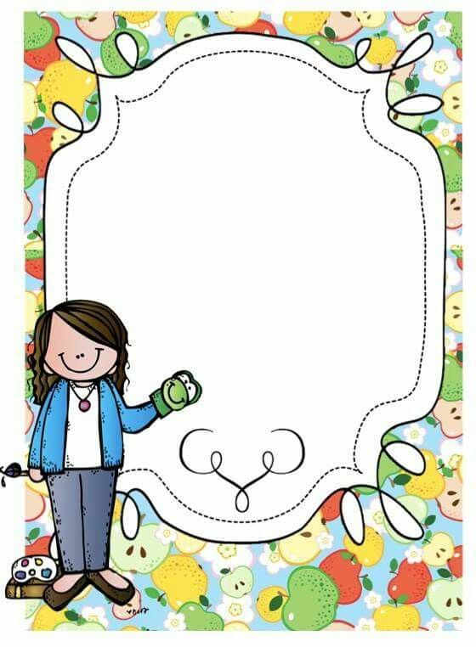

**Situación didáctica: “Es tiempo de aprender”**

**Fecha: 20-31 de mayo del 2019.**

**Cronograma de actividades.**

|  |  |  |  |  |  |  |  |
| --- | --- | --- | --- | --- | --- | --- | --- |
| **Hora.** | **Lunes 27** | **Martes 28** | | **Miércoles29** | | **Jueves 30** | **Viernes 31** |
| **8:45 am**  **9:00 am** | **Honores a la bandera.** | **Activación física.** | | **Activación física.** | | **Activación física.** | **Activación física.** |
| **9:00 am**  **9:10 am** | Pase de lista. (10 minutos) | Pase de lista. (10 minutos) | | Pase de lista. (10 minutos) | | Pase de lista. (10 minutos) | Pase de lista. (10 minutos) |
| **9:10 am**  **9:30 am** | No te metas conmigo  (20 minutos) | ¿Cómo me encuentro hoy?  (20 minutos) | | Hagamos un dibujo.  (20 minutos) | | Las pinzas revueltas.  (20 minutos) | El cuento.  (20 minutos) |
| **9:30 am**  **9:45 am** | Las nubes.  (30 minutos) | ¡Píntalo!  (15 minutos) | | Seamos artistas.  (15 minutos) | | **Educación física.** | Adivina adivinador.  (20 minutos) |
| **9:45 am**  **10:00 am** | **Educación artística.** | | La mejor familia del mundo.  (30 minutos) | | dímelo  (20 minutos) |
| **10:00 am**  **10:15 am** | ¿Cómo lo encuentro?  (15 minutos) | Mi propia escultura  (30 minutos) |
| **10:15 am**  **10:30 am** | ¿Dónde está?  (15 minutos) | El rompecabezas  (15 minutos) | | Las pelotas.  (20 minutos) |
| **10:30 am**  **11:00 am** | **Recreo y lonche.** | | | | | | |
| **11:00 am**  **11:20 am** | **Educación física.** | **Club.** | Experimento. (45 minutos) | | **Club.** | | **Educación artística.** |
| **11:20 am**  **11:30 am** |
| **11:30 am**  **11:45 am** | Los peces.  (15 minutos) | Cómo me siento cuando…  (20 minutos) |
| **11:45 am**  **12:00 pm** | La papa caliente.  (15 minutos) | Los palitos mágicos.  (15 minutos) | Sombrero platicador  (15 minutos) | | La ruleta.  (15 minutos) | | ¿Qué aprendí? (15 minutos) |

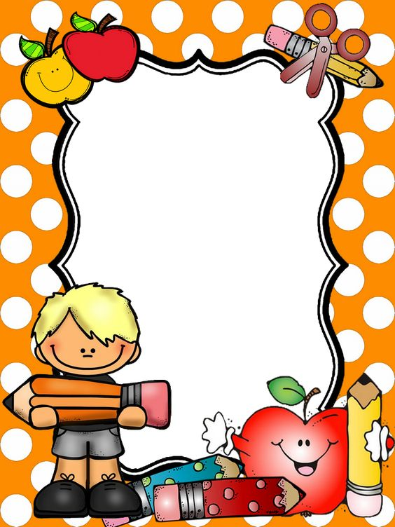

**Secuencia de actividades:**

**27-31 de mayo del 2019.**

**Lunes 27 de mayo del 2019.**

* **Honores a la bandera.** Pasa al patio a realizar el acto cívico.

**Aprendizaje esperado:** Reconoce y valora costumbres y tradiciones que se manifiestan en los grupos sociales a los que pertenece.

* **Pase de lista. ¿Cómo me siento hoy?** Colocar la carita de acuerdo al estado de ánimo en el que se encuentra esta mañana en su nombre.

**Aprendizaje esperado:** identifica su nombre y otros datos personales.

**INICIO**

* **Actividad:** no te metas conmigo.

**Inicio:** dialoga sobre las acciones que observa que tiene sus padres y otros adultos, explica las consecuencias positivas o negativas que estas tienen

**Desarrollo:** escucha la narración del cuento. Dialoga sobre las conductas de los personajes, Habla sobre las consecuencias que le trajo sus acciones cada personaje. Imagina y comenta que habría hecho él en el lugar del personaje.

**Cierre:** Comenta el cuento.

**Recursos:** cuento

**Tiempo:** 20 minutos

**Aprendizaje esperado:** Habla de sus conductas y las de otros, y explica las consecuencias de algunos de ellas para relacionarse con otros.

**Evaluación:** Expresa

**DESARROLLO**

* **Actividad:** Las nubes.

**Inicio:** escucha las indicaciones para trabajar la actividad. Distribuye el material suficiente para todos los alumnos.

**Desarrollo:** Inserta el estambre en los puntitos para simular las gotas de lluvia cayendo de las nubes.

**Cierre:** dialoga sobre la dificultad de las actividades.

**Recursos:** pintura, cartones, dibujos de las nubes, estambres.

**Tiempo:** 30 minutos

**Aprendizaje esperado:** Utiliza herramientas, instrumentos y materiales en actividades que requieren de control y precisión en sus movimientos.

**Evaluación:** usa los materiales para realizar la actividad.

* **Actividad:** ¿Cómo lo encuentro?

**Inicio:** Observa los materiales con los que van a trabajar, escucha las indicaciones de la actividad.

**Desarrollo:** usa las pinzas para sacar los elementos que se le indiquen de la mezcla que tiene enfrente.

**Cierre:** comenta en que momento fue más difícil realizar la actividad

**Recursos:** cajas grandes, frijoles, arroz, piedras y elementos para buscar dentro.

**Tiempo:** 15 minutos

**Aprendizaje esperado:** Utiliza herramientas, instrumentos y materiales en actividades que requieren de control y precisión en sus movimientos.

**Evaluación:** usa los materiales para realizar la actividad.

* **Actividad:** Cada gota en su lugar.

**Inicio:** recibir las indicaciones para trabajar la actividad

**Desarrollo:** usa la pipeta para colocar unas gotas de agua en cada una de las fichas dependiendo del número de gotas que solicite la actividad.

**Cierre:** Comenta sobre la dificultad que tuvo la actividad

**Recursos:** hojas de trabajo, pipetas berales, fichas, agua, colorante

**Tiempo:** 15 minutos

**Aprendizaje esperado:** Utiliza herramientas, instrumentos y materiales en actividades que requieren de control y precisión en sus movimientos.

**Evaluación:** usa los materiales para realizar la actividad.

* **Educación Física.**
* **Actividad:** ¿Cómo lo encuentro?

**Inicio:** Observa los materiales con los que van a trabajar, escucha las indicaciones de la actividad.

**Desarrollo:** usa las pinzas para sacar los elementos que se le indiquen de la mezcla que tiene enfrente.

**Cierre:** comenta en que momento fue más difícil realizar la actividad

**Recursos:** cajas grandes, frijoles, arroz, piedras y elementos para buscar dentro.

**Tiempo:** 15 minutos

**Aprendizaje esperado:** Utiliza herramientas, instrumentos y materiales en actividades que requieren de control y precisión en sus movimientos.

**Evaluación:** usa los materiales para realizar la actividad.

**CIERRE**

* **Actividad:** La papa caliente.

**Inicio:** escucha las instrucciones para realizar la dinámica, se organiza en un círculo en el suelo, al centro del salón.

**Desarrollo:** canta la canción de la papa caliente, al que le toque responde una pregunta en relación a los aprendizajes obtenidos en el día.

**Cierre:** expresa la actividad qué más le gustó y por qué.

**Recursos:** Peluche de papa caliente.

**Tiempo:** 15 minutos.

|  |
| --- |
| **Adecuaciones curriculares:** |
| **Observaciones:** |

**Martes 28 de mayo del 2019.**

* **Activación física.** Realiza los bailes y cantos que se le indican, de manera ordenada.

**Aprendizaje esperado:** Identifica sus posibilidades expresivas y motrices en actividades que implican organización espacio-temporal, lateralidad, equilibrio y coordinación.

**INICIO**

* **Pase de lista.** Colocar en su nombre una calcomanía que representa su asistencia.

**Aprendizaje esperado:** Identifica su nombre y otros datos personales.

**DESARROLLO**

* **Actividad:** ¿Cómo me encuentro hoy?

**Inicio:** Comenta qué es una emoción, cuáles conocen, que situaciones le provocan alegría, seguridad, tristeza, miedo o enojo.

**Desarrollo:** se le asigna un color a cada emoción.

Pasa a tomar un círculo del color correspondiente a la emoción que experimenta esa mañana.

Expresa por qué se siente de tal manera y que situación fue la que se lo provocó.

**Cierre:** Dar opiniones sobre cómo se sintieron con la actividad, cómo se sentían al comienzo y cómo lo hacen a finalizarla.

**Recursos:** Caras grandes de alegría, seguridad, tristeza, miedo o enojo. Círculos pequeños de cada uno de los colores.

**Tiempo:** 20 minutos.

**Aprendizaje esperado:** Reconoce y nombra situaciones que le generan alegría, seguridad, tristeza, miedo o enojo, y expresa lo que siente.

* **Actividad:** ¡Píntalo!

**Inicio:** recibe las indicaciones para trabajar la actividad.

**Desarrollo:** Coloca la huella del dedo simulando un gusanito. Pinta la cantidad de huellas que indica según el número que se encuentra en la actividad.

**Cierre:** comentar la dificultad que tuvo la realización de la actividad.

**Recursos:** Hojas de trabajo, pintura toallitas húmedas.

**Tiempo:** 15 minutos

**Aprendizaje esperado:** Relaciona el número de elementos de una colección con la sucesión numérica escrita del 1 al 30.

**Evaluación:** Coloca el número con la cantidad correcta.

* **Educación artística.**
* **Club**

**CIERRE**

* **Actividad:** los palitos mágicos

**Inicio:** Escuchar las instrucciones para desarrollar el juego.

**Desarrollo:** de manera ordenada, se elige un palito que contiene el nombre de un alumno al azahar.

Responde la pregunta que se le hace en relación con los temas abordados en el día (Las plantas y sus cuidados)

**Cierre:** Comenta aprendizajes que se obtuvieron durante la mañana.

**Recursos:** Palitos con los nombres de los alumnos.

**Tiempo:** 15 minutos

|  |
| --- |
| **Adecuaciones curriculares:** |
| **Observaciones:** |

**Miércoles 29 de mayo del 2019.**

* **Activación física.** Realiza los bailes y cantos que se le indican, de manera ordenada.

**Aprendizaje esperado:** Identifica sus posibilidades expresivas y motrices en actividades que implican organización espacio-temporal, lateralidad, equilibrio y coordinación.

**INICIO**

* **Pase de lista.** Colocar en su nombre una calcomanía que representa su asistencia.

**Aprendizaje esperado:** Identifica su nombre y otros datos personales.

**DESARROLLO**

* **Actividad:** La mejor familia del mundo

**Inicio:** escucha las instrucciones para trabajar la actividad. .

**Desarrollo:** escucha la narración del cuento. Describe cómo se imagina a los personajes, y las escenas del cuento. Las dibuja.

**Cierre:** Expresa frente al grupo las acciones que dibujó

**Recursos:** hojas, crayolas.

**Tiempo:** 30 minutos.

**Aprendizaje esperado:** comenta textos literarios que escucha, describe personajes y lugares que imagina.

**Evaluación:** describe personajes y lugares que imagina.

* **Actividad:** el rompecabezas.

**Inicio:** Observa las piezas de los rompecabezas y escucha las indicaciones para trabajarlos

**Desarrollo:** Dialoga sobre la imagen que cree que se formará, arma el rompecabezas, expresa la palabra que se formó con las piezas del rompecabezas.

**Cierre:** dialoga sobre los momentos de la actividad

**Recursos:** Rompecabezas de animales, nombres de los objetos

**Tiempo:** 15 minutos

* **Actividad:** experimento.

**Inicio:** Observa y recibe las instrucciones para realizar la actividad de la pasta fina

**Desarrollo:** sigue los pasos detenidamente y con cuidado para realizar la actividad.

**Cierre:** comenta la dificultad de la actividad.

**Recursos:**

**Tiempo:** 45 minutos

**Aprendizaje esperado:** Experimenta con objetos y materiales para poner a prueba ideas y supuestos.

**Evaluación:**

**CIERRE**

* **Actividad:** Sombrero platicador.

**Inicio:** Recibe las indicaciones para trabajar con el sombrero.

**Desarrollo:** El alumno que le toque tener el sombrero responde a la pregunta que se le realiza.

El alumno que le toque tener el sombre comenta algún nuevo aprendizaje que adquirió en la mañana de trabajo.

**Cierre:** comenta aprendizajes nuevos adquiridos.

**Recursos:** sombrero platicador.

**Tiempo:** 15 minutos.

|  |
| --- |
| **Adecuaciones curriculares:** |
| **Observaciones:** |

**Jueves 30 de mayo del 2019.**

* **Activación física.** Realiza los bailes y cantos que se le indican, de manera ordenada.

**Aprendizaje esperado:** Identifica sus posibilidades expresivas y motrices en actividades que implican organización espacio-temporal, lateralidad, equilibrio y coordinación.

**INICIO**

* **Pase de lista.** Colocar en su nombre una calcomanía que representa su asistencia.

**Aprendizaje esperado:** Identifica su nombre y otros datos personales.

**DESARROLLO**

* **Actividad:** Las pinzas revueltas.

**Inicio:** Observa los materiales con los que se va a trabajar. Recibe las instrucciones para trabajar el material.

**Desarrollo:** ordena las pinzas de una manera adecuada para que le sea más sencillo realizar el conteo. Clasifica por colores o formas las pinzas y realiza nuevamente el conteo de las mismas.

**Cierre:** dialoga sobre la realización de la actividad.

**Recursos:** pinzas

**Tiempo:** 20 minutos

**Aprendizaje esperado:** Comunica de manera oral y escrita los números del 1 al 10 en diversas situaciones y de diferentes maneras, incluida la convencional.

**Evaluación:** comunica los números de manera oral.

* **Educación física.**
* **Actividad:** mi propia escultura.

**Inicio:** Observar las imágenes de esculturas reconocidas y describe lo que percibe.

**Desarrollo:** reproduce a través del modelado con plastilina algunas esculturas observadas anteriormente.

**Cierre:** describe cómo la realizó y por qué.

**Recursos:** plastilina e imágenes de las esculturas.

**Tiempo:** 30 minutos

**Aprendizaje esperado:** Reproduce esculturas y pinturas que haya observado

* **Evaluación:** reproduce esculturas.
* **Club.**

**CIERRE**

* **Actividad:** La ruleta.

**Inicio:** Recibe las indicaciones para trabajar con la ruleta.

**Desarrollo:** Se gira la ruleta con los nombres de los alumnos.

El alumno que salió seleccionado hace un comentario relacionado a algún aprendizaje que se adquirió en el día.

**Recursos:** ruleta con los nombres de los alumnos.

**Tiempo:** 15 minutos

|  |
| --- |
| **Adecuaciones curriculares:** |
| **Observaciones:** |

**Viernes 31 de mayo del 2019.**

* **Activación física.** Realiza los bailes y cantos que se le indican, de manera ordenada.

**Aprendizaje esperado:** Identifica sus posibilidades expresivas y motrices en actividades que implican organización espacio-temporal, lateralidad, equilibrio y coordinación.

**INICIO**

* **Pase de lista.** Colocar en su nombre una calcomanía que representa su asistencia.

**Aprendizaje esperado:** Identifica su nombre y otros datos personales.

**DESARROLLO**

* **Actividad:** El cuento.

**Inicio:** escucha la introducción al cuento.

**Desarrollo:** escucha la narración del cuento

Describe los personajes que se imagina con la lectura del cuento

Describe los lugares que se imagina con la lectura del cuento

**Cierre:** dialoga sobre el cuento abordado

**Recursos:** cuento

**Tiempo:** 25 minutos

**Aprendizaje esperado:** Describe personajes y lugares que imagina al escuchar cuentos, fábulas, leyendas y otros relatos literarios

* **Actividad:** adivina adivinador.

**Inicio:** observa las imágenes y las relaciona con los textos que cada una contiene.

**Desarrollo:** escucha la lectura de cada una de las adivinanzas e intenta encontrar la respuesta correcta.

**Cierre:** comenta la dificultad que tuvo el realizar la actividad.

**Recursos:** imágenes y carteles de las adivinanzas

**Tiempo:** 20 minutos

**Aprendizaje esperado:** Dice rimas, canciones, trabalenguas, adivinanzas y otros juegos del lenguaje

**Evaluación:** repite las adivinanzas, encuentra la respuesta correcta.

* **Actividad:** Las pelotas.

**Inicio:** Observa las pelotas con las que se van a trabajar, recibe las indicaciones sobre cómo se va a trabajar la actividad.

**Desarrollo:** organiza las pelotas de una manera que le sea más sencillo realizar el conteo. Organiza las mismas por colores o por tamaños y vuelve a realizar el conteo

**Cierre:** comenta de qué manera le fue más sencillo realizar el conteo

**Recursos:** pelotas de diferentes tamaños y colores.

**Tiempo:** 20 minutos.

**Aprendizaje esperado:** Resuelve problemas a través del conteo y con acciones sobre las colecciones

**Evaluación:** resuelve los problemas a través del conteo

* **Educación artítica.**
* **Actividad:** Cómo me siento cuando…

**Inicio:** expresa la manera en cómo se siente en esa mañana

Dialoga sobre qué situación o suceso lo hizo sentirse de esa forma.

**Desarrollo:** observa el video cuento

Comenta cómo se sentiría él si se encontrara en las diversas situaciones en las que se encontraron los personajes.

**Cierre:** reconoce y nombra cuáles de esas situaciones le hacen sentir alegría, seguridad, tristeza, miedo o enojo.

**Recursos:** video cuento

**Tiempo:** 20 minutos.

**Aprendizaje esperado:** Reconoce y nombra situaciones que le generan alegría, seguridad, tristeza, miedo o enojo, y expresa lo que siente

**Evaluación:** Identifica y nombra diversas situaciones y expresa lo que siente.

**CIERRE**

* **Actividad:** ¿Qué aprendí?

**Inicio:** recibe las indicaciones para saber cómo se va a trabajar la actividad, se organiza en un círculo al medio del salón

**Desarrollo:** De manera voluntaria expresa qué cosas nuevas aprendió ese día, ¿Qué cosas no sabía, qué datos le parecieron interesantes.

**Tiempo:** 15 minutos

|  |
| --- |
| **Adecuaciones curriculares:** |
| **Observaciones:** |

**FIRMAS DE AUTORIZACIÓN:**

______________________________________________________________

Alumna ENEP

Docente de la normal.

__________________________________________________________

Educadora titular.